فرمول نویسی "XRio Converter" 5
قریبا...
Writing formula for “XRio Converter”5
Schreibformel für den „XRio Converter“
. Escribiendo la fórmula de "Convertidor XRio "5
Bientôt disponible
در فیلم قبل اطلاعات بلوک "Device" و بخش‌هایی از بلوک "Overcurrent" مانند "General"، "CT" و "VT" تکمیل شد. همان طور که قبلاً گفته شد با دابل کلیک روی بلوک "Overcurrent"، در زبانه "Elements" برای تابع "51" منحنی "Normal Inverse" انتخاب شد که اطلاعات مربوط به این منحنی در بلوک "Overcurrent Elements" قرار گرفته است. در ادامه اطلاعات بلوک "Overcurrent Elements" تکمیل می‌شود.
قریبا...
In the previous video, the information regarding “Device” block and some parts of “Overcurrent” block such as “General”, “CT” and “VT” were completely covered. As mentioned before, under the “Elements” tab by double-clicking on “Overcurrent” block, “Normal Inverse” curve is selected for “51” function; the information related to this curve is located in “Overcurrent Elements” block. Now we are going to complete the “Overcurrent Elements” block information.
Im vorherigen Video wurden die Informationen über den Block „Device“ und einige Teile des Blocks „Overcurrent“, wie „General“, „CT“ und „VT“, vollständig abgedeckt. Wie zuvor erwähnt, wird unter der Registerkarte „Elemente“ durch einen Doppelklick auf den Block „Overcurrent“ die Kurve „Normal Invers“ für die Funktion „51“ ausgewählt; die Informationen zu dieser Kurve befinden sich im Block „Overcurrent Elements“. Jetzt werden wir die Blockinformationen „Overcurrent Elements“ ergänzen.
. En el vídeo anterior, la información relativa al bloqueo del "Dispositivo" y algunas partes del bloqueo de "Sobrecorriente" como "General", "CT" y "VT" estaban completamente cubiertas. Como ya se ha mencionado, en la pestaña "Elementos", al hacer doble clic en el bloque "Overcurrent", se selecciona la curva "Normal Inversa" para la función "51"; la información relativa a esta curva se encuentra en el bloque "Overcurrent Elements". Ahora vamos a completar la información del bloque "Elementos de sobrecorriente".
Bientôt disponible
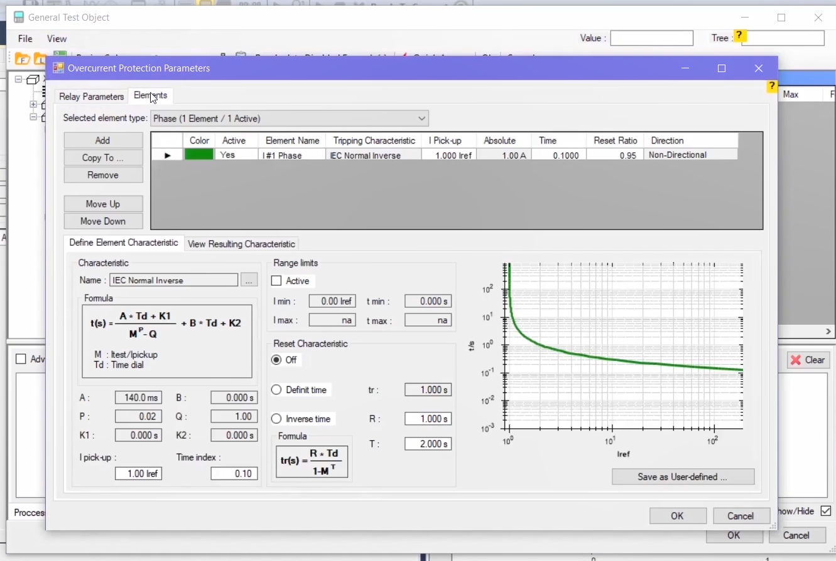
فعال کردن یک منحنی مشخصه: همان طور که می‌بینید در ستون "Active" فعال بودن یا نبودن منحنی مشخصه تعیین شده است. برای لینک کردن مقدار این پارامتر که در بلوک "Timed Overcurrent Element" قرار گرفته است با انجام مراحل گفته شده در فیلم‌های قبل در پنجره "Add Ref. Param"، در بلوک "Device Config" پارامتر "50/51" به همراه "Enumeration=Time Overcurrent IEC" با "ID=TXT_3_101" و در بلوک "51" پارامتر "IEC Curve" به همراه "Enumeration=Normal Inverse" با "ID=TXT_1_51" انتخاب و به بخش "References" اضافه می‌شوند. سپس فرمول به صورت "OC_101=TXT_3_101 AND CURVE_51=TXT_1_51" نوشته می‌شود. برای بررسی صحت فرمول نوشته شده روی گزینه "Test" کلیک شده و در نهایت روی گزینه "OK" کلیک می‌شود.
قریبا...
Enabling a characteristic curve: As you can see, activeness or inactiveness of the characteristic curves is determined in “Active” column. To link the value of this parameter which is located in the “Timed Overcurrent Element” block, by following the mentioned steps in previous videos, in “Add Ref.Param” window in “Device Config” block, “50/51” parameter with “Enumeration=Time Overcurrent IEC” and “ID=TXT_3_101” is selected and in “51” block, “IEC Curve” parameter with “Enumeration=Normal Inverse” with “ID=TXT_1_51” is selected and added to “References” section. Then, the formula is written as “OC_101=TXT_3_101 AND CURVE_51=TXT_1_51”. To validate the written formula, click on “Test” and finally click on “OK”.
Aktivieren einer Kennlinie: Wie Sie sehen können, wird die Aktivität oder Inaktivität der Kennlinie in der Spalte „Aktiv“ bestimmt. Um den Wert dieses Parameters zu verknüpfen, der sich im Block „Timed Overcurrent Element“- durch Befolgen der genannten Schritte in früheren Videos wird im Fenster „Add Ref.Param“ im Block „Device Config“ der Parameter „50/51“ mit „Enumeration=Time Overcurrent IEC“ und „ID=TXT_3_101“ ausgewählt und im Block „51“ wird der Parameter „IEC Curve“ mit „Enumeration=Normal Inverse“ mit „ID=TXT_1_51“ ausgewählt und dem Abschnitt „References“ hinzugefügt. Dann wird die Formel als „OC_101=TXT_3_101 UND CURVE_51=TXT_1_51“ geschrieben.
. Habilitando una curva característica . Como se puede ver, la actividad o inactividad de las curvas características se determina en la columna "Activa". Para vincular el valor de este parámetro que se encuentra en el bloque "Timed Overcurrent Element", siguiendo los pasos mencionados en los vídeos anteriores, en la ventana "Add Ref.Param" del bloque "Device Config" se selecciona el parámetro "50/51" con "Enumeration=Time Overcurrent IEC" y "ID=TXT_3_101" y en el bloque "51" se selecciona el parámetro "IEC Curve" con "Enumeration=Normal Inverse" con "ID=TXT_1_51" y se añade a la sección "References". Entonces, la fórmula se escribe como "OC_101=TXT_3_101 AND CURVE_51=TXT_1_51". Para validar la fórmula escrita, haga clic en "Test" y finalmente haga clic en "OK".
Bientôt disponible
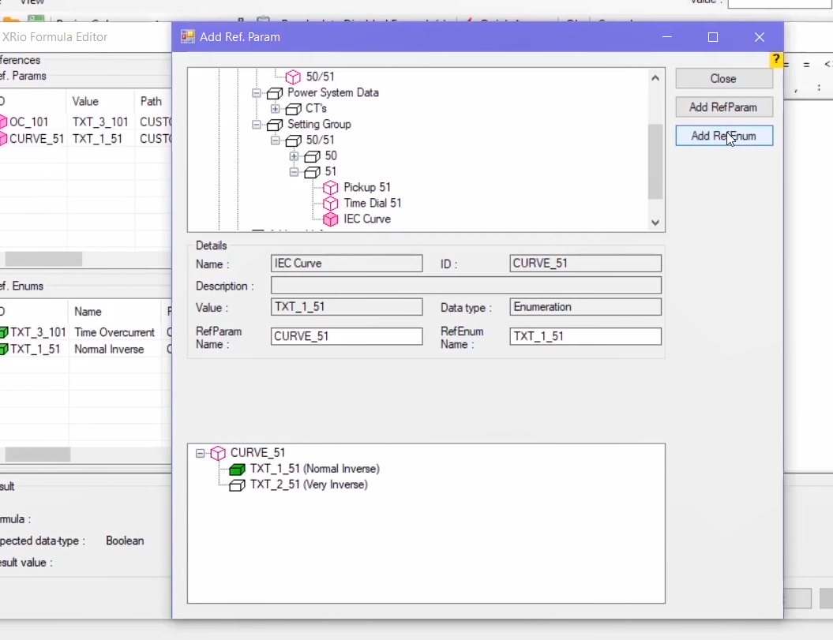
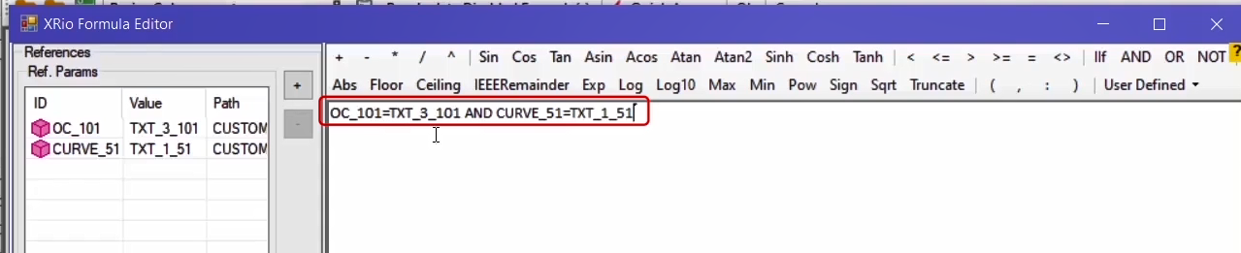
تعیین مقدار Ipickup.nom: در بلوک "Pick up Current" پارامترهای مربوط به جریان "I pickup" و تلورانس‌های آن قرار دارند. برای لینک کردن مقدار جریان "I pickup" که مقدار آن ضریبی از "IREF" است، روی ستون "State" دابل کلیک کرده و در بخش "Value Properties" پس از کلیک روی آیکون "…"، در پنجره "XRio Formula Editor"، روی آیکون "+" کلیک کرده و از نمودار درختی "XRio" در بلوک "51"، پارامتر "Pick up 51" و در بلوک "General" هم پارامتر "Reference Current" به بخش "References" اضافه می‌شوند. سپس با استفاده از "ID" پارامترهای اضافه شده، در کادر سمت راست فرمول به صورت "PICKUP_51/IREF" نوشته می‌شود. با کلیک روی گزینه "Test" درستی فرمول بررسی می‌شود. با توجه به این که در بلوک "51" مقدار پارامتر"Pickup 51=1A" و در بلوک "CT’s" هم مقدار پارامتر "CT Secondary=1A" است، مقدار پارامتر "Ipickup.nom" محاسبه شده است.
قریبا...
Determining the value of lpickuup.nom: The parameters related to “Ipickup” current and its tolerances are located in “Pick up Current” block. To link the current value of “Ipickup” whose value is a coefficient of “IREF”, double click on “State” column and by clicking on icon “…” in “Value Properties” section, click on “+” on “XRio Formula Editor” window and select parameter “Pickup 51” from “51” block and “Reference Current” parameter from “General” block on the “XRio” tree diagram to add them to “References” section. Then, using the “ID” of added parameters, the formula is written in the box at the right side as “PICKUP_51/IREF”. The formula is validated by clicking on “Test”. The value of “Ipickup.nom” parameter is calculated in accordance with that the value of “Pickup 51=1A” in “51” block and the value of “CT Secondary=1A” in “CT’S” block.
Bestimmen des Wertes von lpickuup.nom: Die Parameter, die sich auf den „Ipickup“-Strom und seine Toleranzen beziehen, befinden sich im Block „Pickup Current“. Um den aktuellen Wert von „Ipickup“ zu verknüpfen, dessen Wert ein Koeffizient von „IREF“ ist, doppelklicken Sie auf „State“ Spalte und durch Klicken auf das Symbol „...“ im Abschnitt „Value Properties“, klicken Sie auf „+“ im Fenster „XRio Formel-Editor“ und wählen Sie den Parameter „Pickup 51“ aus dem Block „51“ und den Parameter „Reference Current“ aus dem Block „General“ im Baumdiagramm "XRio" aus, um sie zum Abschnitt „References“ hinzuzufügen. Dann wird mit der „ID“ der hinzugefügten Parameter die Formel in das Feld auf der rechten Seite als „PICKUP_51/IREF“ geschrieben. Die Formel wird durch Klicken auf „Test“ validiert. Der Wert des Parameters „Ipickup.nom“ wird in entsprechend mit dem Wert von „Pickup 51=1A“ im Block „51“ und dem Wert von „CT Secondary=1A“ im Block „CT'S“ berechnet.
. Determinar el valor de lpickuup.nom: . Los parámetros relacionados con la corriente "Ipickup" y sus tolerancias se encuentran en el bloque "Pick up Current". Para vincular el valor de la corriente de "Ipickup" cuyo valor es un coeficiente de "IREF", haga doble clic en la columna "Estado" y haciendo clic en el icono "..." de la sección "Propiedades del valor", haga clic en "+" en la ventana "Editor de fórmulas XRio" y seleccione el parámetro "Pickup 51" del bloque "51" y el parámetro "Corriente de referencia" del bloque "General" en el diagrama de árbol de "XRio" para añadirlos a la sección "Referencias". A continuación, utilizando el "ID" de los parámetros añadidos, la fórmula se escribe en el recuadro de la derecha como "PICKUP_51/IREF". La fórmula se valida haciendo clic en "Test". El valor del parámetro "Ipickup.nom" se calcula de acuerdo con el valor de "Pickup 51=1A" en el bloque "51" y el valor de "CT Secondary=1A" en el bloque "CT'S".
Bientôt disponible
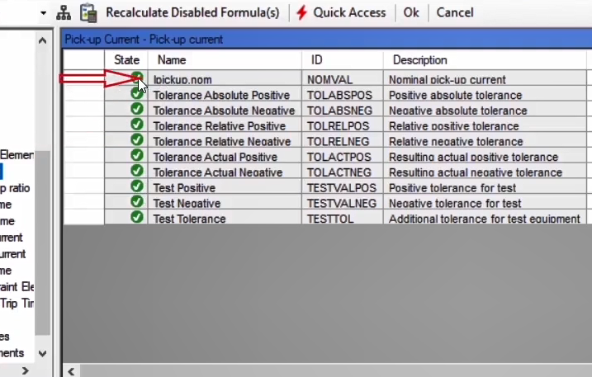
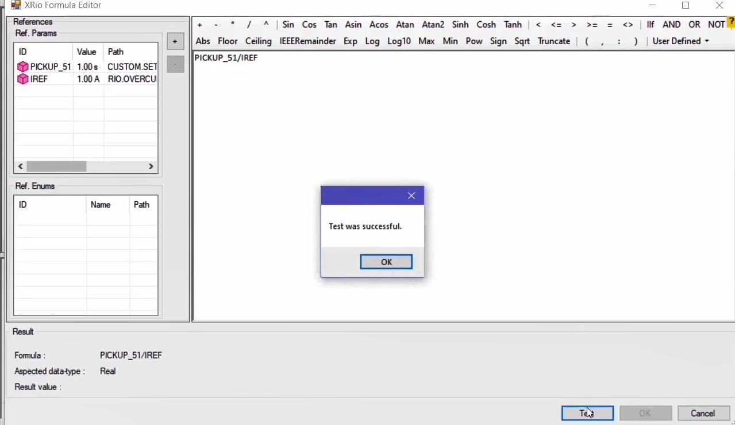
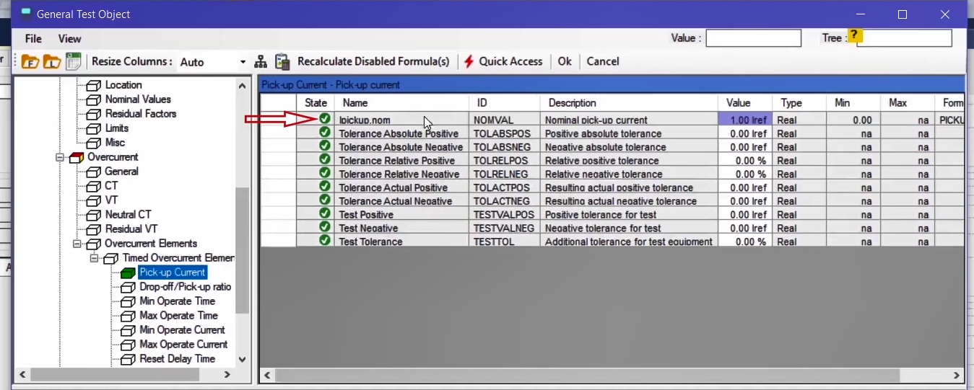
تعیین تلورانس‌های جریانی: برای لینک مقدار پارامتر "Tolerance Absolute Positive" به پارامتر "Current Tolerance Minimum" هم با انجام مراحل قبل از نمودار درختی "XRio"، در بخش "Rio" بلوک "Overcurrent" و "General"، پارامتر "Current Tolerance Minimum" به بخش "References" اضافه شده و در کادر سمت راست فرمول به صورت "CURRENTTOLABS" نوشته و درستی فرمول هم تست می‌شود.
قریبا...
Determining the current tolerances: To link the value of “Tolerance Absolute Positive” parameter with “Current Tolerance Minimum” parameter, by following the mentioned steps from the “XRio” tree diagram, in the “General” and “Overcurrent” blocks from the “Rio” section, the “Current Tolerance Minimum” parameter is added to “References” section and the formula is written as “CURRENTTOLABS” in the box at the right side and then the formula is validated.
Bestimmung der aktuellen Toleranzen: Um den Wert des Parameters „Tolerance Absolute Positive“ mit dem Parameter „Current Tolerance Minimum“ zu verknüpfen, indem man die genannten Schritte aus dem Baumdiagramm „XRio“ in den Blöcken „General“ und „Overcurrent“ aus dem Abschnitt „Rio“ durchführt, wird der Parameter „Current Tolerance Minimum“ zum Abschnitt „References“ hinzugefügt und die Formel wird als „CURRENTTOLABS“ in das Feld auf der rechten Seite geschrieben und dann wird die Formel überprüft.
. Determinando las tolerancias actuales: . Para vincular el valor del parámetro "Tolerancia Absoluta Positiva" con el parámetro "Mínimo de Tolerancia Actual", siguiendo los pasos mencionados del diagrama de árbol "XRio", en los bloques "General" y "Sobrecorriente" de la sección "Río", el parámetro "Mínimo de Tolerancia Actual" se añade a la sección "Referencias" y la fórmula se escribe como "CURRENTTOLABS" en el recuadro de la derecha y luego se valida la fórmula.
Bientôt disponible
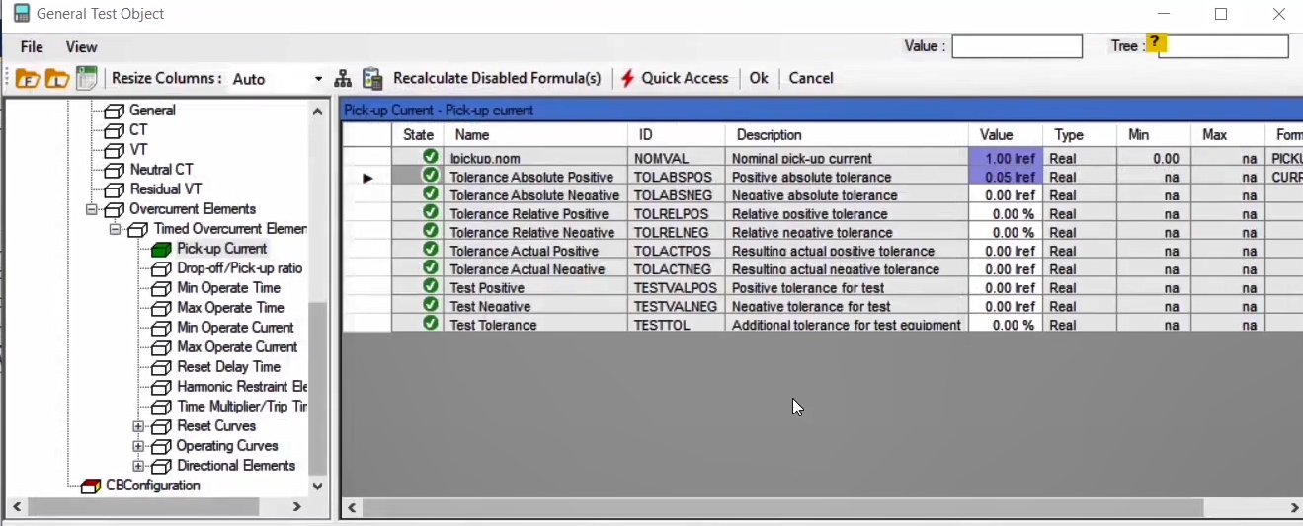
به همین ترتیب مقدار پارامتر "Tolerance Absolute Negative" به پارامتری با "ID=CURRENTTOLABS"، مقدار پارامتر "Tolerance Relative Positive" به پارامتری با "ID=CURRENTTOLREL" و مقدار پارامتر"Tolerance Relative Negative" به پارامتری با "ID=CURRENTTOLREL" لینک می‌شوند. پارامتر "Tolerance Actual Positive" بیشترین مقدار تلورانس مثبت از بین پارامترهای "Tolerance Absolute Positive" و "Tolerance Relative Positive" را انتخاب و بر حسب درصدی از"IREF" در فیلد "Value" خود قرار می‌دهد پس با انجام مراحل قبل و اضافه کردن "Ref.Param"ها فرمول به صورت "Max(TOLABSPOS,TOLRELPOS*NOMVAL/100)" نوشته شده و درستی آن هم بررسی می‌شود.
قریبا...
Likewise, the values of “Tolerance Absolute Negative", “Tolerance Relative Positive” and “Tolerance Relative Negative” parameters are linked with parameters with “ID=CURRENTTOLABS”, “ID=CURRENTTOLREL” and “ID=CURRENTTOLREL” respectively. The “Tolerance Actual Positive” parameter selects the highest amount of positive tolerance from “Tolerance Absolute Positive” and “Tolerance Relative Positive” and based on a percentage of “IREF” puts it in its “Value” field. So, by following the previous steps and adding “Ref.Params”, the formula is written as “Max(TOLABSPOS,TOLRELPOS*NOMVAL/100)” and validated.
Ebenso werden die Werte der Parameter “Tolerance Absolute Negative”, “Tolerance Relative Positive” und “Tolerance Relative Negative” mit Parametern mit “ID=CURRENTTOLABS”, “ID=CURRENTTOLREL” bzw. „ID=CURRENTTOLREL“ verknüpft. Der Parameter „Tolerance Actual Positive“ wählt die höchste positive Toleranzmenge aus „Tolerance Absolute Positive“ und „Tolerance Relative Positive“ aus und platziert sie basierend auf einem Prozentsatz von „IREF“ in seinem Feld „Value“. Wenn Sie also die vorherigen Schritte befolgen und „Ref.Params“ hinzufügen, wird die Formel als „Max(TOLABSPOS,TOLRELPOS*NOMVAL/100)“ geschrieben und validiert.
. Asimismo, los valores de los parámetros "Tolerancia Negativa Absoluta", "Tolerancia Positiva Relativa" y "Tolerancia Negativa Relativa" se vinculan con los parámetros "ID=TOLABS DE CORRIENTE", "ID=TOLREL DE CORRIENTE" e "ID=TOLREL DE CORRIENTE" respectivamente. El parámetro "Tolerancia positiva real" selecciona la mayor cantidad de tolerancia positiva de "Tolerancia positiva absoluta" y "Tolerancia positiva relativa" y, basándose en un porcentaje de "IREF", la coloca en su campo "Valor". Así, siguiendo los pasos anteriores y añadiendo "Parámetros de referencia", la fórmula se escribe como "Max(TOLABSPOS,TOLRELPOS*NOMVAL/100)" y se valida.
Bientôt disponible
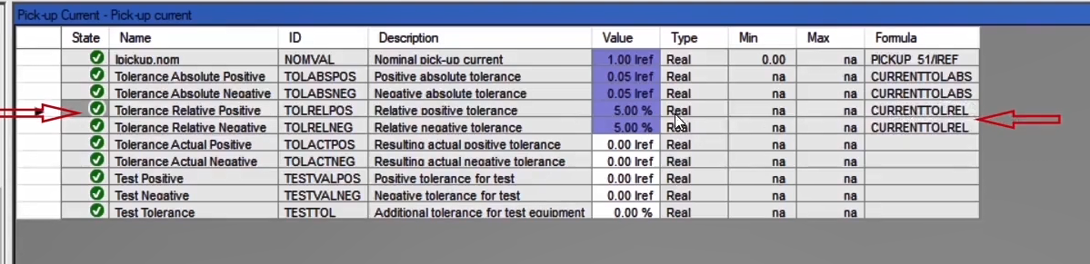
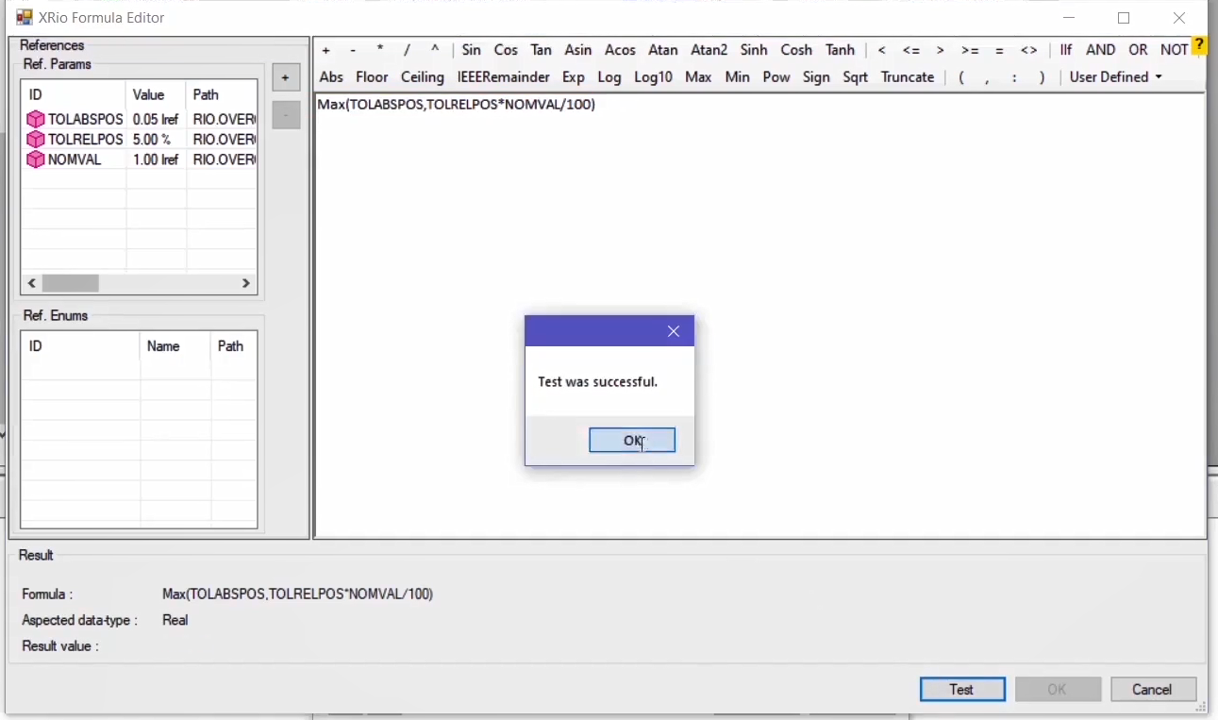
پارامتر "Tolerance Actual Negative" همانند پارامتر قبلی بوده، با این تفاوت که بیشترین مقدار تلورانس منفی را محاسبه می‌کند و فرمول آن به صورت "Max (TOLABSNEG, TOLRELNEG*NOMVAL / 100)" نوشته می‌شود. برای پارامتر "Test Positive" نیز فرمول "NOMVAL + TOLACTPOS + NOMVAL * TESTTOL / 100" نوشته می‌شود این پارامتر نشان‌دهنده حد بالای کل خطای تست بوده که ممکن است به دلیل خطای اندازه‌گیری در ترانس‌های جریان، دستگاه تستر، نویز و... باشد. در پارامتر "Test Negative" ، هم فرمول "NOMVAL – TOLACTNEG – NOMVAL * TESTTOL / 100" نوشته می‌شود که نشان دهنده حد پایین کل خطای تست است.
قریبا...
“Tolerance Actual Negative” parameter is almost the same as the previous parameter. The only difference is that it calculates the highest amount of negative tolerance and its formula is written as “Max(TOLABSNEG,TOLRELNEG*NOMVAL/100)”. Also, for “Test Positive” parameter, the formula is written as “NOMVAL+TOLACTPOS+NOMVAL*TESTTOL/100”. This parameter shows the maximum total error of the test which may occur because of measurement error of current transformers, test device, noise, etc. in “Test Negative” parameter, the formula is written as “NOMVAL – TOLACTNEG –NOMVAL * TESTTOL / 100” which shows the minimum total error of the test.
Der Parameter „Tolerance Actual Negative“ entspricht fast dem vorherigen Parameter. Der einzige Unterschied ist, dass es den höchsten Betrag der negativen Toleranz berechnet und seine Formel als „Max(TOLABSNEG,TOLRELNEG*NOMVAL/100)“ geschrieben wird. Außerdem wird für den Parameter „Test Positive“ die Formel als „NOMVAL+TOLACTPOS+NOMVAL*TESTTOL/100“ geschrieben. Dieser Parameter zeigt den maximalen Gesamtfehler der Prüfung an, der aufgrund eines Messfehlers von Stromwandlern, Prüfgeräten, Rauschen usw. im Parameter „Test Negative“ auftreten kann, die Formel wird als „NOMVAL-TOLACTNEG-NOMVAL*TESTTOL/100“ geschrieben, der den minimalen Gesamtfehler der Prüfung anzeigt.
. El parámetro "Tolerancia Negativa Actual" es casi el mismo que el anterior. La única diferencia es que calcula la mayor cantidad de tolerancia negativa y su fórmula se escribe como "Max(TOLABSNEG,TOLRELNEG*NOMVAL/100)". Además, para el parámetro "Prueba positiva", la fórmula se escribe como "NOMVAL+TOLACTPOS+NOMVAL*TESTTOL/100". Este parámetro muestra el máximo error total de la prueba que puede ocurrir debido al error de medición de los transformadores de corriente, el dispositivo de prueba, el ruido, etc. En el parámetro "Prueba Negativa", la fórmula se escribe como "NOMVAL-TOLACTNEG-NOMVAL*TESTTOL/100" que muestra el mínimo error total de la prueba.
Bientôt disponible
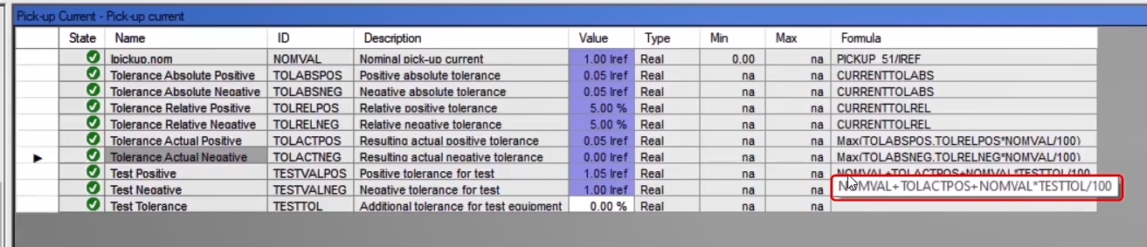

تعیین زمان تریپ و محدوده عملکرد رله:
قریبا...
Determining trip time and the range of relay performance:
Bestimmung der Auslösezeit (T-AUS) und des Bereichs der Relaisleistung
. Determinando el tiempo de viaje y el rango de rendimiento del relé:
Bientôt disponible
پس از تعیین تلورانس‌های جریان، باید اطلاعات بلوک "Time Multiplier/Trip Time" که مربوط به زمان تریپ می‌باشد را تکمیل کرد. در این بلوک باید مقدار پارامتر "Nom.Time Multiplier" با انجام مراحل قبل به پارامتر "Time Dial 51" که در بلوک "51" قرار دارد، لینک شود.
قریبا...
After determining current tolerances, the information related to “Time Multiplier/Trip Time” block should be completed. In this block, by following the mentioned steps, the value of “Nom.Time Multiplier” parameter should be linked with “Time Dial 51” parameter which is located in “51” block.
Nach der Bestimmung der aktuellen Toleranzen sollten die Angaben zum Block „Time Multiplier/Trip Time“ vervollständigt werden. In diesem Block sollte der Wert des Parameters „Nom.Time Multiplier“ durch Befolgen der genannten Schritte mit dem Parameter „Time Dial 51“ verknüpft werden, der sich im Block „51“ befindet.
. Después de determinar las tolerancias actuales, se debe completar la información relacionada con el bloque "Multiplicador de tiempo/tiempo de viaje". En este bloque, siguiendo los pasos mencionados, el valor del parámetro "Multiplicador de tiempo nominal" debe vincularse con el parámetro "Time Dial 51" que se encuentra en el bloque "51".
Bientôt disponible
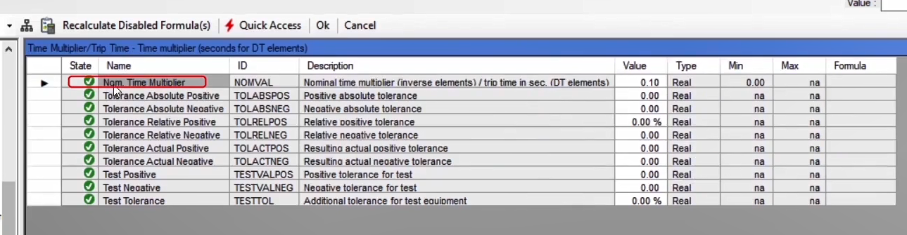
طبق استاندارد "IEC" مقدار جریان "Ipickup" رله‌ها می‌تواند از "1.1" برابر جریان نامی تا "1.3" جریان نامی باشد که طبق منوال این رله، مقدار "1.1" برای آن انتخاب شده است یعنی رله نباید کمتر از جریان مشخص شده "Pickup" کند. این پارامتر در بلوک "Min Operate Current" با نام "Nom.Min.Op.Curr." قرار گرفته است که باید مقدار آن به "1.1" برابرجریان نامی لینک شود ، پس فرمول آن به صورت "1.1*NOMVAL" نوشته می‌شود. مطابق با استاندارد "IEC" اگر جریان تزریقی از "20" برابر جریان نامی بیشتر شود رله باید در یک زمان ثابت یا "Definite" تریپ دهد این پارامتر در بلوک "Max Operate Current " و نام آن "Nom.Max.Op.Curr." می‌باشد اما در این فیلم از وارد کردن اطلاعات این پارامتر صرف نظر می‌شود. نکته‌ای که باید به آن توجه شود این است که فعال بودن مقدار "Range Limits" هم باید به یک پارامتر در بلوک "Device Config" لینک شود. این پارامتر در بلوک "Timed Overcurrent Element" با نام "Use Range Limits" قرار دارد با انجام مراحل قبل برای لینک کردن و انتخاب پارامتر "50/51" و "Enumeration=Time Overcurrent IEC" با "ID=TXT_3_101" فرمول به صورت "OC_101=TXT_3_101" نوشته و پس از تست روی گزینه "OK" کلیک می‌شود. این پارامتر را می‌توان در بلوک "Overcurrent" زبانه "Elements" مشاهده کرد. در صورت فعال بودن این گزینه در جریان‌های کمتر از مقدار "Imin" رله نباید "Pickup" کند.
قریبا...
According to “IEC” standard, the “Ipickup” current value of relays can range from “1.1” times to “1.3” times of the nominal current. Based on the manual of this relay, “1.1” is selected for this relay which means that the relay must not “Pickup” less than the determined current. This parameter is located in “Min Operate Current” block with the name of “Nom.Min.Op.Curr” and its value should be linked with “1.1” times of the nominal current. So, the formula is written as “1.1*NOMVAL”. According to “IEC” standard, if the injected current is bigger than “20” times of the nominal current, the relay should give a trip at a “Definite” time. This parameter is located in “Max Operate Current” block with the name of “Nom.Max.Op.Curr” but in this video, we skipped entering the information of this parameter. It should be noted that the activeness of “Range Limits” value should be linked with another parameter in “Device Config” block. This parameter is located in “Timed Overcurrent Element” block with the name of “Use Range Limits”. By repeating the mentioned steps for linking and selecting the “50/51” parameter and “Enumeration=Time Overcurrent IEC” with “ID=TXT_3_101”, the formula is written as “OC_101=TXT_3_101” and after testing, the “OK” option is selected. You can find this parameter in “Elements” tab of “Overcurrent” block. If this option is enabled, the relay must not “Pickup” in current values less than “lmin”.
Nach dem „IEC“-Standard kann der „Ipickup“-Stromwert von Relais zwischen „1.1“ und „1.3“ Mal des Nennstroms reichen. Basierend auf dem Handbuch dieses Relais wird „1.1“ für dieses Relais ausgewählt, was bedeutet, dass das Relais nicht weniger als der ermittelte (gewissere) Strom „Pickup“ darf. Dieser Parameter befindet sich im Block „Min Operate Current“ mit dem Namen „Nom.Min.Op.Curr“ und sein Wert sollte mit dem „1.1“ Mal des Nennstroms verknüpft werden. Also, die Formel wird also als „1.1*NOMVAL“ geschrieben. Nach „IEC“-Standard, wenn der injizierte Strom größer als „20“ Mal des Nennstroms ist, sollte das Relais eine Auslösung zu einer „Definite“ Zeit geben. Dieser Parameter befindet sich im Block „Max Operate Current“ mit dem Namen „Nom.Max.Op.Curr“, aber in diesem Video haben wir die Eingabe der Informationen dieses Parameters übersprungen. Es sollte beachtet werden, dass die Aktivierung des Wertes „Range Limits“ mit einem anderen Parameter im Block „Device Config“ verknüpft werden sollte. Dieser Parameter befindet sich im Block „Timed Overcurrent Element“ mit dem Namen „Use Range Limits“. Durch Die Wiederholung der genannten Schritte zum Verknüpfen und Auswählen des Parameters „50/51“ und „Enumeration=Time Overcurrent IEC“ mit „ID=TXT_3_101“ wird die Formel als „OC_101=TXT_3_101“ geschrieben und nach dem Testen wird die Option „OK“ ausgewählt. Sie finden diesen Parameter in der Registerkarte „Elements“ des Blocks „Overcurrent“. Wenn diese Option aktiviert ist, darf das Relais nicht die Anregung in aktuellen Werten kleiner als "lmin".
. Según la norma "IEC", el valor de la corriente "Ipickup" de los relés puede variar entre "1,1" y "1,3" veces la corriente nominal. Según el manual de este relé, se selecciona "1.1" para este relé, lo que significa que el relé no debe "Recoger" menos de la corriente determinada. Este parámetro se encuentra en el bloque "Min Operate Current" con el nombre de "Nom.Min.Op.Curr" y su valor debe estar vinculado con "1.1" veces de la corriente nominal. Por lo tanto, la fórmula se escribe como "1.1*NOMVAL". Según la norma "IEC", si la corriente inyectada es mayor que "20" veces la corriente nominal, el relé debe dar un disparo a un tiempo "Definido". Este parámetro se encuentra en el bloque "Max Operate Current" con el nombre de "Nom.Max.Op.Curr" pero en este vídeo, nos hemos saltado la introducción de la información de este parámetro. Hay que tener en cuenta que la activación del valor "Range Limits" debe estar vinculada con otro parámetro del bloque "Device Config". Este parámetro se encuentra en el bloque "Timed Overcurrent Element" con el nombre de "Use Range Limits". Repitiendo los pasos mencionados para el enlace y seleccionando el parámetro "50/51" y "Enumeration=Time Overcurrent IEC" con "ID=TXT_3_101", la fórmula se escribe como "OC_101=TXT_3_101" y después de la prueba se selecciona la opción "OK". Este parámetro se encuentra en la pestaña "Elementos" del bloque "Sobrecorriente". Si esta opción está activada, el relé no debe "Recoger" en valores de corriente inferiores a "lmin".
Bientôt disponible
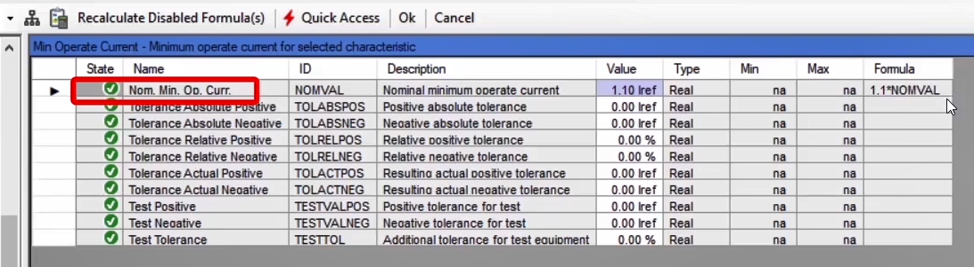
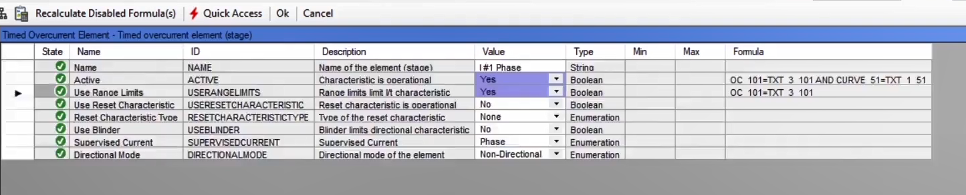
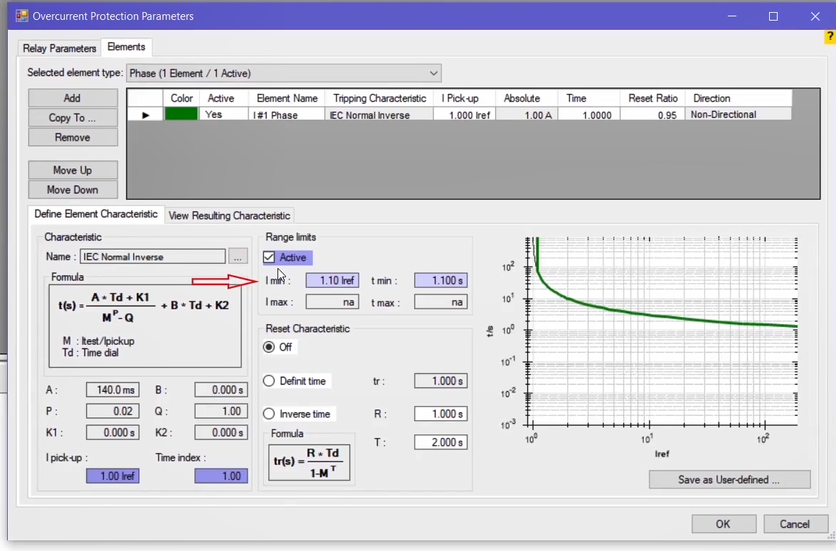

بررسی نهایی:
قریبا...
Final review:
Letzte Überprüfung
. Revisión final:
Bientôt disponible
در نمودار درختی بلوک "Operating Curves" و "Standard Curve" اطلاعات مربوط به منحنی بیان شده است.
قریبا...
The information regarding the curve is mentioned in the tree diagram of “Operating Curves” and “Standard Curve” blocks.
Die Informationen zur Kurve werden im Baumdiagramm der Blöcke „Operating Curves“ und „Standard Curve“ erwähnt.
. La información relativa a la curva se menciona en el diagrama de árbol de los bloques "Curvas de funcionamiento" y "Curva estándar".
Bientôt disponible
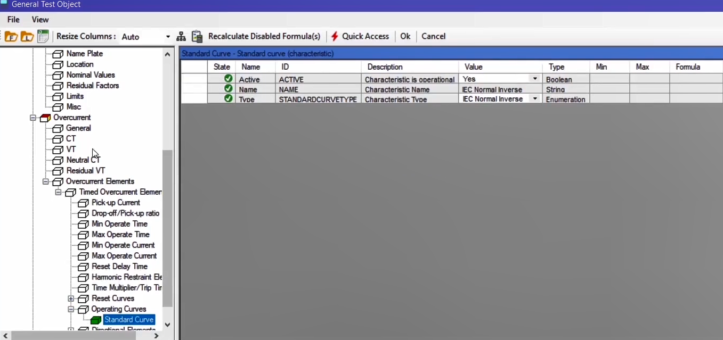
می‌توان با دابل کلیک روی بلوک "Overcurrent" تغییرات انجام شده را مشاهده کرد. در زبانه "Relay Parameters" مقادیر تلورانس‌ها از فرمولی که برای آن تعریف شده برگرفته شده و سلول آن نیز به رنگ بنفش تبدیل شده است. در زبانه "Elements" هم پارامترهایی که برای آن فرمولی تعریف شده به رنگ بنفش درآمده‌اند. سپس روی گزینه "OK" کلیک کرده تا تنظیمات انجام شده ذخیره شوند. مشاهده می‌کنید که در پنجره "Overcurrent Characteristic" منحنی "Normal Inverse" نمایش داده شده است.
قریبا...
You can view the changes made by double-clicking on “Overcurrent” block. Under the “Relay Parameters” tab, the tolerance values are derived from the determined formula and its cell color is turned purple. Also, under the “Elements” tab, the parameters for which a formula is determined are turned purple. Then, click on “Ok” so save the settings. You can see that the “Normal Inverse” curve is displayed on “Overcurrent Characteristic” window.
Mit einem Doppelklick auf den Block „Overcurrent“ können Sie sich die vorgenommenen Änderungen ansehen. Unter der Registerkarte „Relay Parameters“ werden die Toleranzwerte von der ermittelten Formel abgeleitet und ihre Zellenfarbe wird violett gedreht. Außerdem unter der Registerkarte „Elements“ werden die Parameter, für die eine Formel bestimmt wird, violett eingefärbt. Klicken Sie dann auf „Ok“, also speichern Sie die Einstellungen. Sie können sehen, dass die „Normal Inverse“ Kurve im Fenster „Overcurrent Characteristic“ angezeigt wird.
. Puede ver los cambios realizados haciendo doble clic en el bloque "Overcurrent". En la pestaña "Parámetros del relé", los valores de tolerancia se derivan de la fórmula determinada y su color de celda se vuelve púrpura. Además, en la pestaña "Elementos", los parámetros para los que se determina una fórmula se vuelven púrpura. Luego, haga clic en "Ok" para guardar los ajustes. Se puede ver que la curva "Normal Inversa" se muestra en la ventana "Característica de Sobrecorriente".
Bientôt disponible
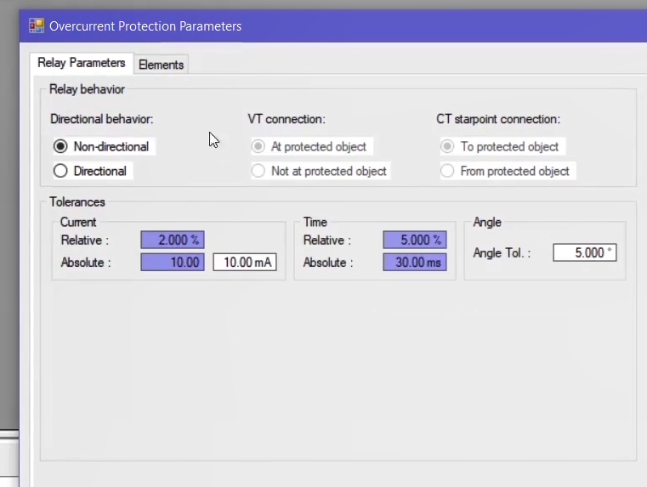
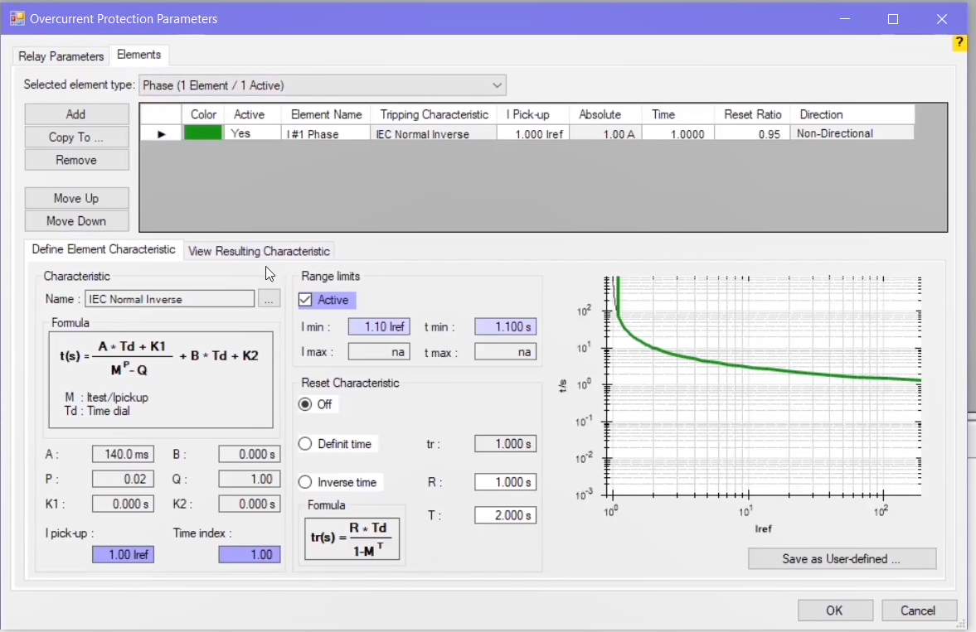
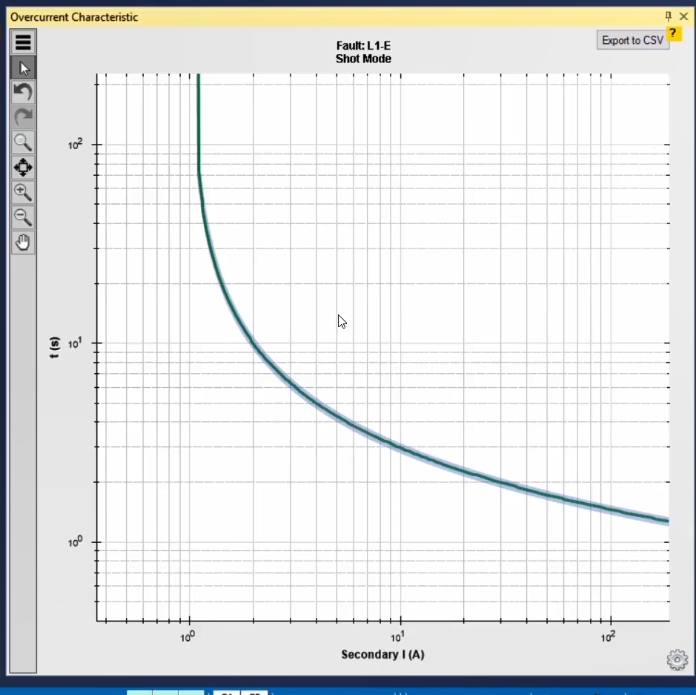
برای بررسی بیشتر درستی فایل "XRio" نوشته شده به طور نمونه چند مورد تست می‌شود. برای این کار در بلوک "Device Config" مقدار "Disabled" انتخاب شده پس از آن با دابل کلیک روی بلوک "Overcurrent" مشاهده می‌شود که منحنی غیرفعال شده است. با کلیک روی گزینه "OK" هم در پنجره "Overcurrent Characteristic" منحنی‌ای نمایش داده نمی‌شود.
قریبا...
To further examine the validity of written “XRio” file, some cases are tested as a sample. To do this, “Disabled” is selected in “Device Config” block and then by double-clicking on “Overcurrent” block, you can see that the curve has been disabled. Also, by clicking on “Ok”, no curve is displayed on “Overcurrent Characteristic” window.
Um die Gültigkeit der geschriebenen Datei „XRio“ weiter zu untersuchen, werden einige Fälle als Stichprobe getestet. Dazu wird im Block „Device Config“ die Option „Disabled“ ausgewählt und dann durch Doppelklick auf den Block „Overcurrent“ können Sie sehen, dass die Kurve deaktiviert wurde. Durch Klicken auf „Ok“ wird auch keine Kurve im Fenster „Overcurrent Characteristic“ angezeigt.
. Para examinar más a fondo la validez del archivo escrito "XRio", algunos casos se prueban como muestra. Para ello, se selecciona "Disabled" en el bloque "Device Config" y luego haciendo doble clic en el bloque "Overcurrent", se puede ver que la curva ha sido desactivada. Además, al hacer clic en "Ok", no se muestra ninguna curva en la ventana "Overcurrent Characteristic".
Bientôt disponible
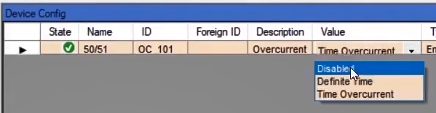
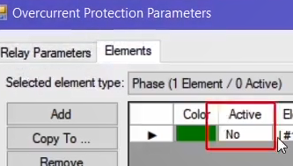
به عنوان مثالی دیگر در بلوک "Device Config" مقدار "Time Overcurrrent IEC" انتخاب شده و در بلوک "51" هم مقدار جریان "Pickup 51=4A" و زمان "Time Dial 51=0.5" تعیین می‌شود. در بلوک "Overcurrent" هم مشاهده می‌شود که همین تغییرات اعمال شده‌اند مثلاً حداقل مقدار جریان "Ipickup=4.4A" می‌باشد پس از کلیک روی گزینه "OK"، در پنجره "Overcurrent Characteristic" تغییرات اعمال شده‌اند.
قریبا...
As another example, the value of “Time Overcurrent IEC” is selected in “Device Config” block and in “51” block, “Pickup 51=4A" is determined as the current value while “Time Dial 51=0.5” is determined as time. In the “Overcurrent” block it is observed that the same changes are made. For example, the minimum current value is “Ipickup=4.4A”. After clicking on “OK”, the changes are made to “Overcurrent Characteristic” window.
Als weiteres Beispiel wird im Block „Device Config“ der Wert „Time Overcurrent IEC“ ausgewählt und im Block „51“ wird als aktueller Wert „Pickuup 51=4A“ und als Zeit „Time Dial 51=0.5“ festgelegt. Im Block „Overcurrent“ wird beobachtet, dass die gleichen Änderungen vorgenommen werden. Der minimale Stromwert ist zum Beispiel „Ipickup=4.4A“. Nach Klicken auf „OK“ werden die Änderungen im Fenster „Overcurrent Characteristic“ vorgenommen.
. Como otro ejemplo, el valor de "Time Overcurrent IEC" está seleccionado en el bloque "Device Config" y en el bloque "51", "Pickup 51=4A" está determinado como el valor actual mientras que "Time Dial 51=0.5" está determinado como el tiempo. En el bloque "Overcurrent" se observa que se realizan los mismos cambios. Por ejemplo, el valor mínimo de corriente es "Ipickup=4.4A". Después de hacer clic en "OK", los cambios se realizan en la ventana "Overcurrent Characteristic".
Bientôt disponible
